МИНИСТЕРСТВО ОБРАЗОВАНИЯ И НАУКИ РОССИЙСКОЙ ФЕДЕРАЦИИ
ФЕДЕРАЛЬНОЕ ГОСУДАРСТВЕННОЕ АВТОНОМНОЕ
ОБРАЗОВАТЕЛЬНОЕ УЧРЕЖДЕНИЕ ВЫСШЕГО ОБРАЗОВАНИЯ
«САМАРСКИЙ НАЦИОНАЛЬНЫЙ ИССЛЕДОВАТЕЛЬСКИЙ
УНИВЕРСИТЕТ ИМЕНИ АКАДЕМИКА С.П. КОРОЛЕВА»
(САМАРСКИЙ УНИВЕРСИТЕТ)

Отчет по лабораторной работе №2
по курсу «Промышленные информационные сети»

Выполнил: Уваров Г.А.
Группа: 6132-090401D
Проверил: Полукаров Д.Ю.

Самара 2026
- Просмотреть список доступных wi-fi интерфейсов.
Посмотреть список доступных wi-fi интерфейсов можно с помощью команды:
netsh wlan show interfaces
Вывод списка доступных интерфейсов показан на рисунке 1.
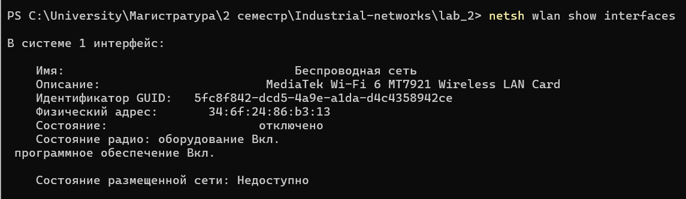
Рисунок 1 - Вывод списка доступных интерфейсов
- Просмотреть список доступных wi-fi сетей.
Посмотреть список доступных wi-fi сетей можно с помощью команды:
netsh wlan show networks
Вывод списка доступных wi-fi сетей показан на рисунке 2.

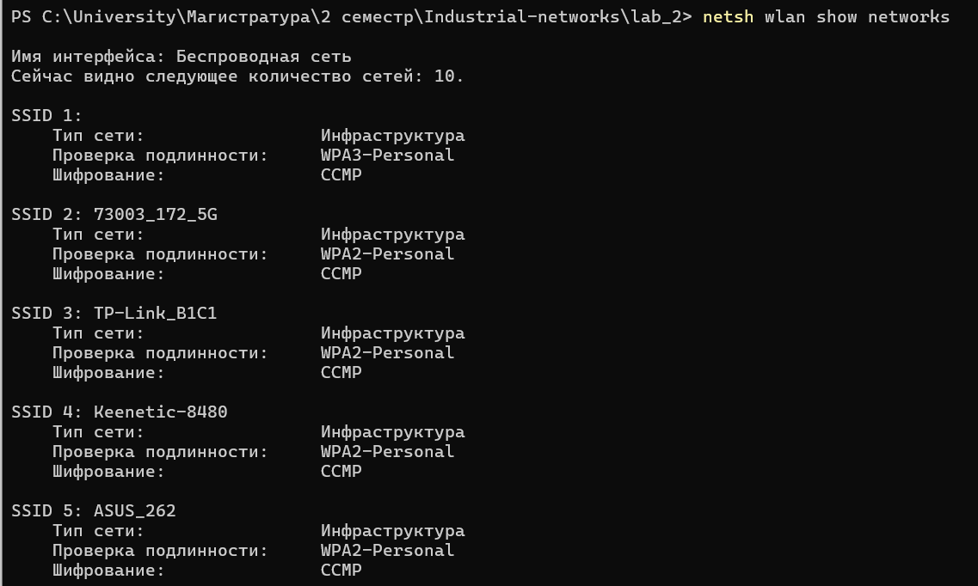
Рисунок 2 - Вывод списка доступных wi-fi сетей
- Подключиться к одной из доступных сетей.
Подключиться к одной из доступных сетей можно с помощью команды:
netsh wlan connect [Имя профиля подключения к сети]
Подключение к доступной сети показано на рисунке 3.
Рисунок 3 - Подключение к доступной сети
- Просмотреть параметры подключения в командной строке
Просмотреть параметры подключения в командной строке можно с помощью команды:
netsh wlan show profile [name]
Параметры подключения в командной строке показаны на рисунке 4.

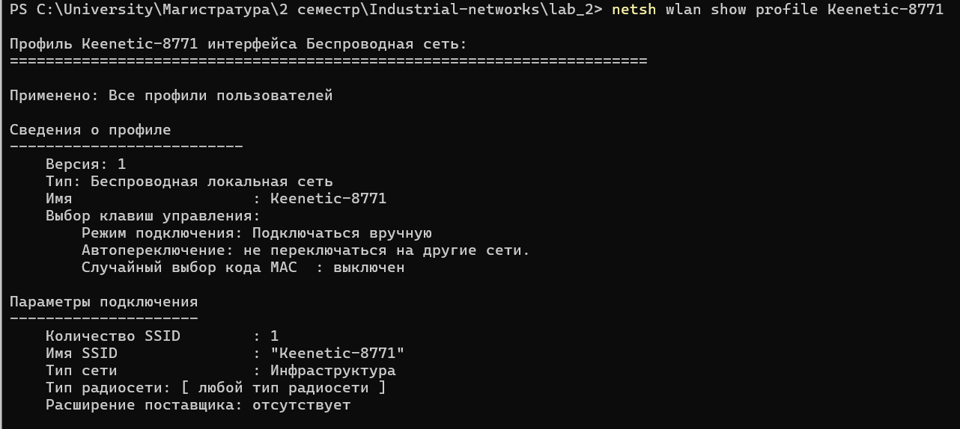
Рисунок 4 - Параметры подключения в командной строке
- Отключиться от подключенной сети
Отключиться от подключенной сети можно с помощью команды:
netsh wlan disconnect
Отключение от подключенной сети показано на рисунке 5.
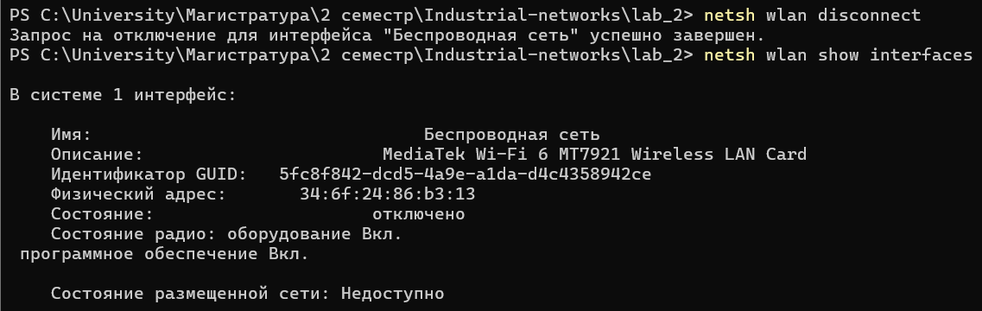
Рисунок 5 - Отключение от подключенной сети
- Переключить свой компьютер в режим точки доступа и подключиться к этой точке доступа с другого компьютера, либо мобильного устройства.
Для создания профиля точки доступа используется команда:
netsh wlan set hostednetwork [mode ssid key]
Для запуска команда:
netsh wlan start hostednetwork
Запуск точки доступа показан на рисунке 6.
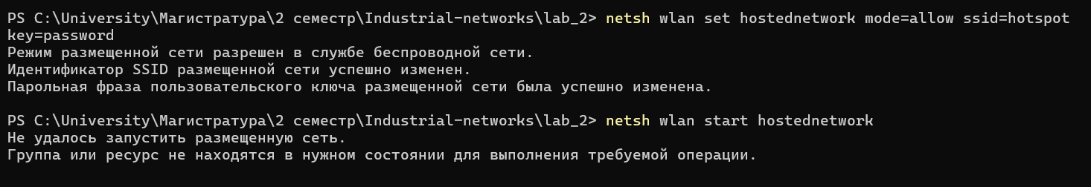
Рисунок 6 - Запуск точки доступа
Из рисунка видно, что не удалось запустить точку доступа. Это связано с тем, что драйвер адаптера моего ноутбука не поддерживает размещение точки доступа. Этот параметр можно проверить с помощью команды:
netsh wlan show drivers
Вывод параметров драйверов показан на рисунке 7.
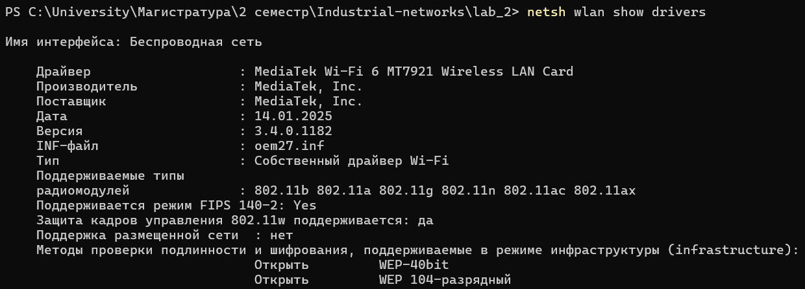
Рисунок 7 - Вывод параметров драйверов
Как видно из рисунка 7, параметр «Поддержка размещенной сети», указан как «нет».
7. Подключиться как клиент к одной из доступных беспроводных сетей, либо к какой-либо проводной сети
Подключиться к одной из доступных сетей можно с помощью команды:
netsh wlan connect [Имя профиля подключения к сети]
Подключение к доступной сети показано на рисунке 8.
Рисунок 8 - Подключение к доступной сети
8. Для собственного компьютера определить :
- Сетевое имя ;
С помощью команды:
hostname
- IP – адрес ;
С помощью команды:
ipconfig
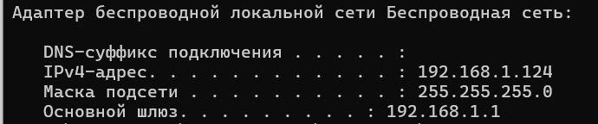
-Mac адрес ;
С помощью команды:
Ipconfig /all

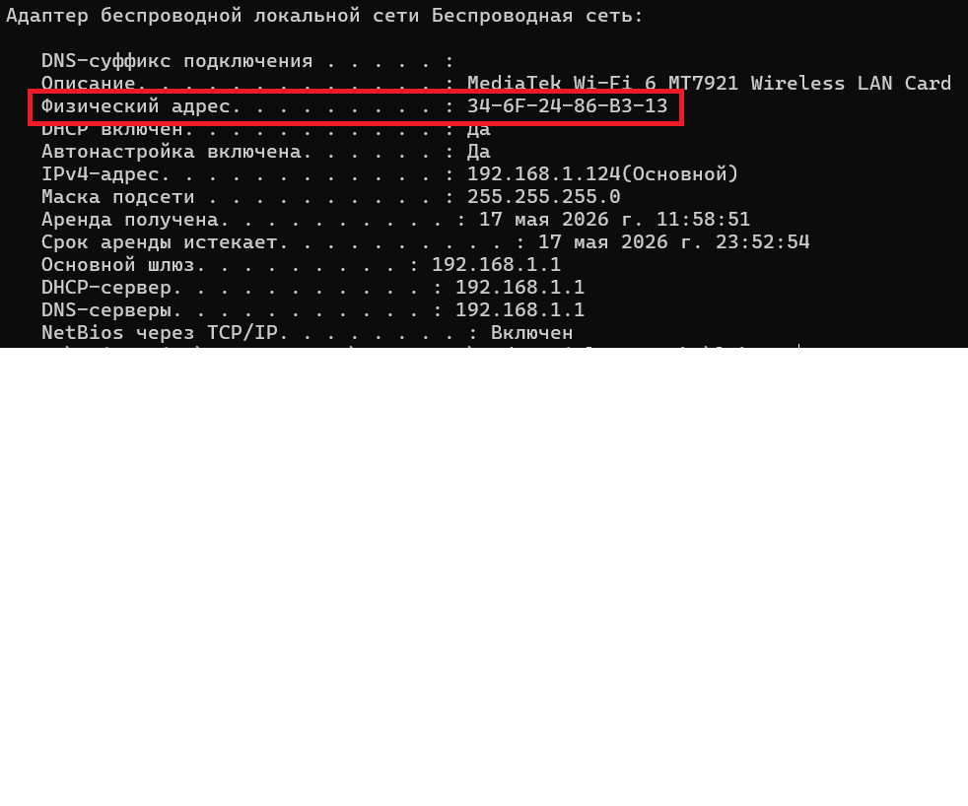
-Рабочую группу или домен .
С помощью команды:
net config workstation
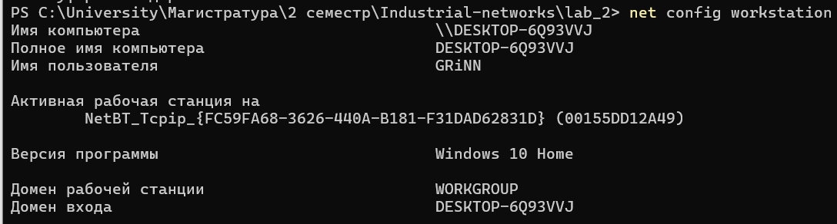
9. Определить сетевые имена компьютеров, находящихся в локальной сети.
Определим сетевые имена компьютеров находящихся в локальной сети с помощью команды ping.
Из вывода команды ipconfig видно, что шлюз 192.168.1.1, а подсеть 255.255.255.0. Значит диапазон возможных ip адресов сети 192.168.1.1 – 192.168.1.254.
Напишем скрипт для опроса с помощью команды ping всех адресов в заданном диапазоне.
Листинг скрипта показан на рисунке 9.
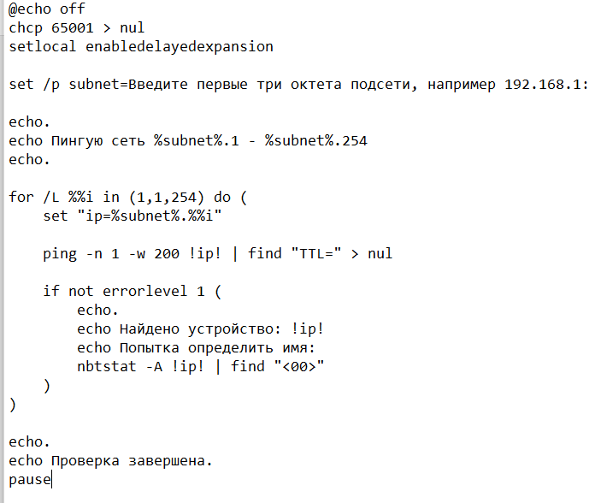
Рисунок 9 - Листинг скрипта ip сканера
Результат работы скрипта показан на рисунке 10.
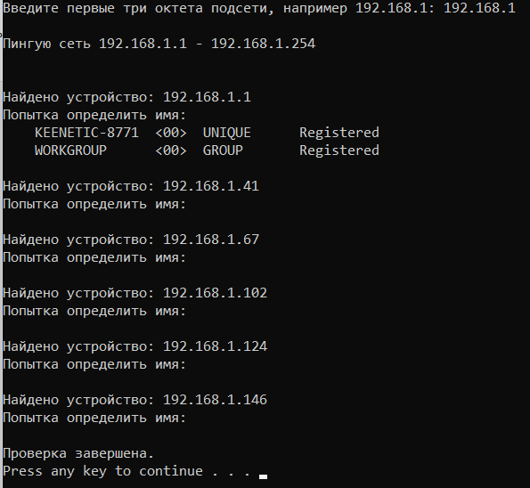
Рисунок 10 - Результат работы скрипта
10. Для соседнего компьютера определить :
Соседний компьютер имеет ip 192.168.1.68, но он не отвечает на ICMP запрос команды ping. Скорее всего это связано с работой брандмауэра windows. На обоих компьютерах сеть установлена как частная.
-Сетевое имя компьютера ;
-IP-адрес ;
-Mac адрес ;
-Имя пользователя ;
-Доступные по сети ресурсы.
IP-адрес и mac адрес определим с помощью команды arp -a. IP и mac адрес показаны на рисунке 11.
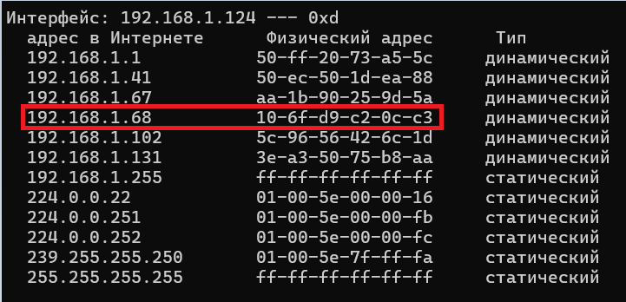
Рисунок 11 – IP и mac адрес
Сетевое имя соседнего компьютера определим с помощью команды nbtstat -a 192.168.1.68. Сетевое имя показано на рисунке 12.
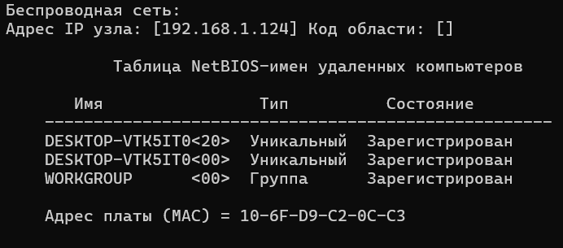
Рисунок 12 - Сетевое имя соседнего компьютера
Указанный адрес IP узла на картинке 12, это IP адрес моего компьютера в данной сети, так как nbstat -a ищет по всем сетевым интерфейсам.
Также команда nbtstat вывела бы имя пользователя, но в современных ОС, оно может быть скрыто настройками безопасности, брандмауэром или отключенным NetBIOS.
Доступные по сети ресурсы можно посмотреть с помощью команды net view \\192.168.1.68. Доступные по сети ресурсы показаны на рисунке 13.
Рисунок 13 – Доступные по сети ресурсы
Данная ошибка означает, что по указанному IP-адресу не удалось получить доступ к сетевым ресурсам SMB. Возможные причины: на соседнем компьютере отключено сетевое обнаружение, не включён общий доступ к файлам и принтерам, отсутствуют расшаренные ресурсы или доступ блокируется брандмауэром.
11. Вывод.
В ходе лабораторной работы были изучены команды Windows для работы с беспроводными сетями и локальной сетью. С помощью команды netsh wlan были просмотрены Wi-Fi интерфейсы, найдены доступные беспроводные сети, выполнено подключение и отключение от сети. Также были изучены команды ipconfig, hostname, net view, arp, ping и nbtstat, позволяющие получить сетевые параметры собственного и соседнего компьютера. В результате были закреплены навыки диагностики сетевого подключения и анализа устройств в локальной сети средствами командной строки Windows.

